解释器模式是一种简单的语法解释器架构。是一种特殊的设计模式，它建立一个解释器，对于特定的计算机程序设计语言，用来解释预先定义的文法。

解释器模式应用场景：

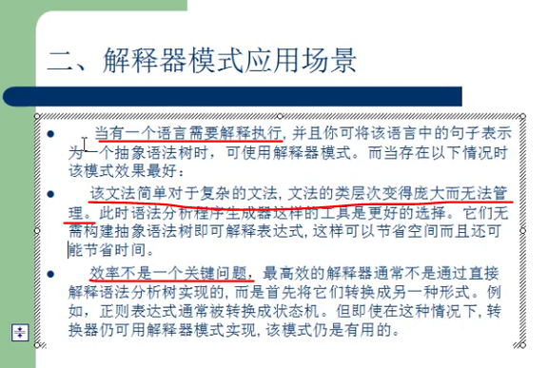

解释器模式的结构：

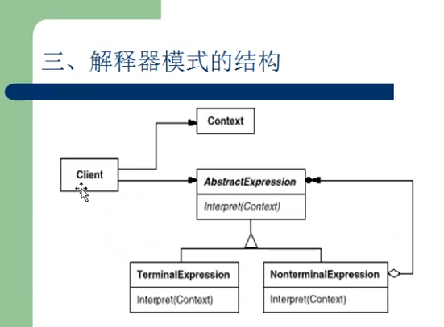

例子：

传入一个数字的字符串，通过解释器转变为数字并进行自增，将自增后的数字返回给上下文环境对象供给调用。